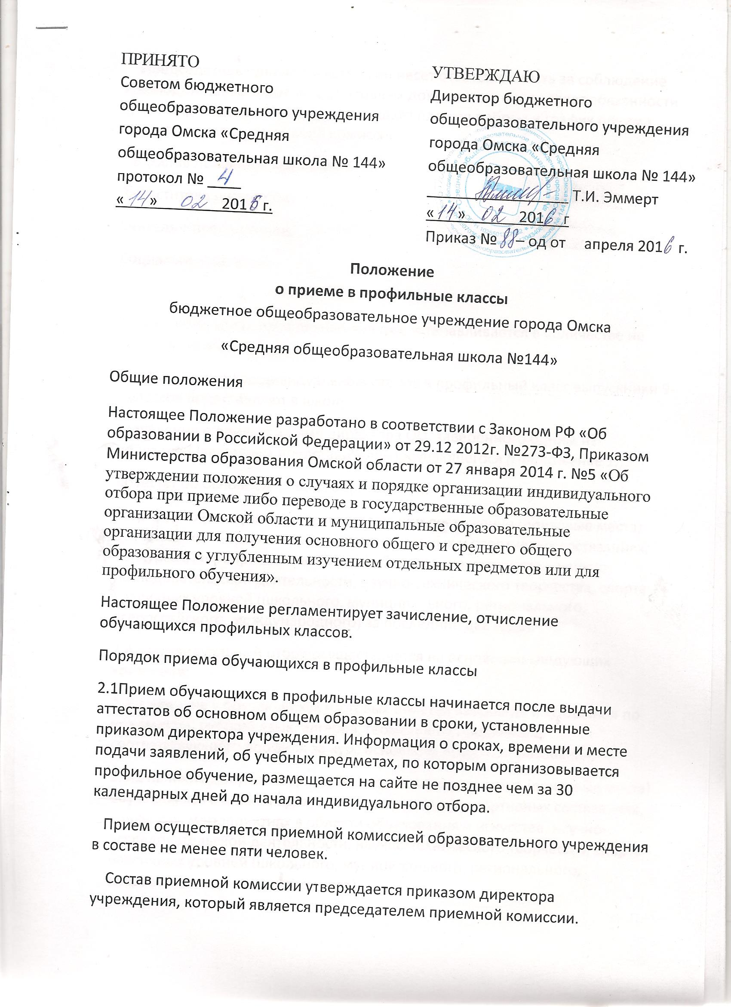

Председатель приемной комиссии несет ответственность за соблюдение законодательных актов и нормативных документов, определяет обязанности членов приемной комиссии, утверждает план ее работы и график приема граждан членами приемной комиссии.
В состав приемной комиссии входят:
Заместитель директора,
Учителя – предметники,
Социальный педагог.

2.2 Наполняемость профильных классов устанавливается в количестве не более 25 человек.
2.3 Для участия в индивидуальном отборе в профильный класс выпускники 9-х классов представляют в школу:
- заявление о приеме на имя директора ОО, заверенного одним из родителей (законным представителем)обучающегося (Приложение 1);
-аттестат об основном общем образовании;
-портфолио (материалы, подтверждающие достижения (призовые места) обучающихся в олимпиадах, интеллектуальных и спортивных состязаниях, конкурсах, мероприятиях в области образования и искусства, научно-исследовательской деятельности, научно-технического творчества, спорта различных уровней (школьного, муниципального, регионального, всероссийского, международного) за последние два года).
2.4 Индивидуальный отбор осуществляется на основании следующих критериев:
2.4.1 наличие у обучающихся итоговых отметок «хорошо» и «отлично» по предметам: русский язык, алгебра, геометрия и предметам соответствующего профиля за курс основного общего образования;
2.4.2 наличие документов, подтверждающих достижения (призовые места) обучающихся в олимпиадах, интеллектуальных и спортивных состязаниях, конкурсах, мероприятиях в области образования и искусства, научно-исследовательской деятельности, научно-технического творчества, спорта различных уровней (школьного, муниципального, регионального, всероссийского, международного).

2.5 Индивидуальный отбор обучающихся осуществляется комиссией путем составления рейтинга обучающихся, где учитываются условия пункта 2.4 настоящего Положения, в три этапа
1 этап – проведение экспертизы документов, указанных в пункте 2.3 настоящего Положения;
2 этап – составление рейтинга обучающихся;
3 этап – издание приказа о зачислении обучающегося.

2.6 Экспертиза документов проводится по следующей балльной системе:
1) отметка «хорошо» по соответствующему(им) учебному(ым) предмету(ам) – 2 балла за один предмет;
2) отметка «отлично» по соответствующему(им) учебному(ым) предмету(ам) – 3 балла за один предмет;
3) Достижения школьного уровня – 1 балл за 1 достижение (призовое место)(не более 5 баллов за все достижения);
4) достижения муниципального уровня – 6 баллов за 1 достижение (призовое место)(не более 18 баллов за все достижения);
5) достижения регионального уровня – 20 баллов за 1 достижение (призовое место)(не более 60 баллов за все достижения);
6) достижения всероссийского уровня – 25 баллов за 1 достижение (призовое место);
7) достижения международного уровня – 30 баллов за 1 достижение (призовое место).

2.7 Рейтинг обучающихся составляется по мере убывания набранных ими баллов, оформляется протокол заседания приемной комиссии не позднее 3 календарных дней после проведения 1 этапа индивидуального отбора.
При равных результатах индивидуального отбора учитывается средний бал по аттестату об основном общем образовании, исчисляемый как среднее арифметическое итоговых отметок.
Рейтинг обучающихся доводится организацией до сведения обучающихся, родителей (законных представителей) путем размещения на сайте организации в информационных телекоммуникационной сети «Интернет» и информационных стендах в здании организации в день оформления протокола заседания приемной комиссии.

2.8 Зачисление обучающихся в организацию осуществляется на основании протокола заседания приемной комиссии по результатам индивидуального отбора (рейтинг обучающихся) оформляется приказом руководителя организации в течение 10 календарных дней после оформления протокола заседания приемной комиссии.
2.9 Информация об итогах индивидуального отбора и зачисления обучающихся в организацию доводится до сведения обучающихся, родителей (законных представителей) размещается на сайте организации в информационно- телекоммуникационной сети «Интернет», информационных стендах в здании организации в течение 3 календарных дней после зачисления обучающихся в организацию.
2.10 При переводе обучающегося из другой организации, реализующих общеобразовательную программу соответствующего уровня, обучающийся зачисляется в организацию при наличии свободных мест в соответствии с критериями, указанными в 2.4 настоящего Положения.
2.11 Если количество поданных заявлений превышает количество мест в профильном классе, выпускникам 9-х классов предоставляется возможность продолжения обучения в общеобразовательном (непрофильном) классе при условии открытия такого класса.
2.12 В исключительных случаях осуществляется дополнительный прием в период с15 до 25 августа на свободные места.
2.13 За обучающимися профильных классов (при отсутствии академической задолженности сохраняется право перехода в общеобразовательные (непрофильные) классы по их заявлению (при наличии таких классов). Им может быть предоставлено право изменения профиля обучения в течение учебного года при следующих условиях:
- отсутствие академических задолжностей за прошедший период обучения;
- сдача зачетов для ликвидации пробелов в знаниях по предметам вновь выбранного профиля.
2.14 Обучающиеся 10-х профильных классов, имеющие академическую задолженность по итогам триместра, года по профильным учебным предметам, могут быть переведены в общеобразовательный (непрофильный) класс по решению педагогического совета школы.
2.15 В случае несогласия с решением приемной комиссии совершеннолетние обучающиеся, родители (законные представители) несовершеннолетних обучающихся имеют право подать жалобу на действия приемной комиссии учредителю организации, а также в иные органы в соответствии с федеральным и областным законодательством.
2.16 При переводе обучающего в течение учебного года из одной образовательной организации в другую, рассмотрение документов и проведение собеседования с такими обучающимися при наличии свободных мест осуществляется в течении пяти рабочих дней с момента подачи родителями (законными представителями) обучающегося заявления и пакет документов, предусмотренных пунктом 2.3 настоящего Положения.

